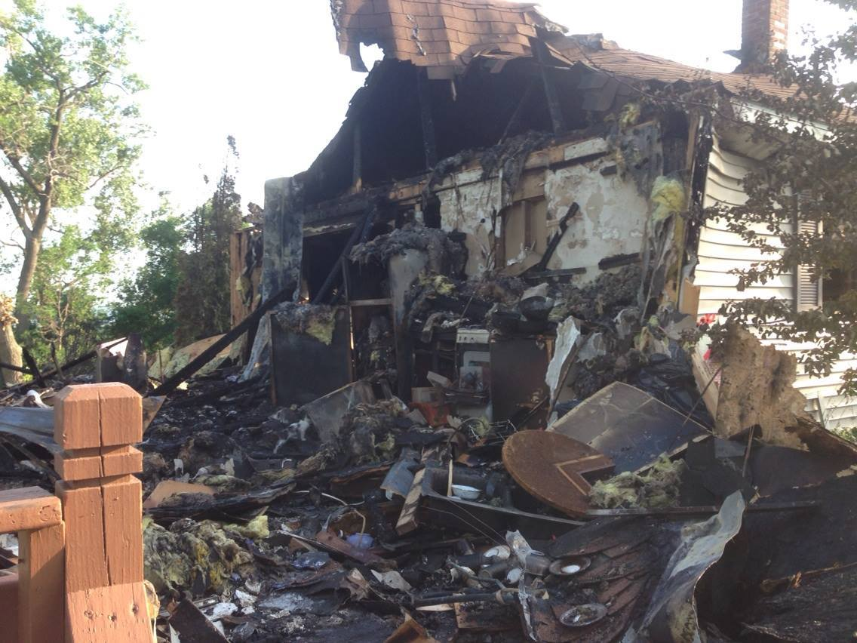

¿QUÉ DEBE HACER   
DESPUÉS DE UN INCENDIO?

* **Comuníquese con un servicio de ayuda ante desastres, tal como la Cruz Roja.**

* **Verifique con bomberos locales para garantizar que sea seguro volver a ingresar a su vivienda.**
* **Comuníquese con su compañía de seguros.**
* **Intente buscar documentos de valor, como licencias de conducir, tarjetas del Seguro Social y tarjetas de crédito.**
* **Informe a la policía local que la vivienda estará deshabitada.**

¿Lo sabía?

Es posible que los bomberos necesiten perforar las paredes o los techos para asegurarse de que se extinga el fuego. También pueden perforar los techos para ventilar gases calientes.

Usted debe conservar recibos y registros de todo el dinero que gaste en relación con las pérdidas por el incendio. Es posible que la compañía de seguros solicite esta información.

**YOUR DEPARTMENT WEBSITE**

**Your department address Teléfono: XXX-XXX-XXXX Fax: XXX-XXX-XXXX**